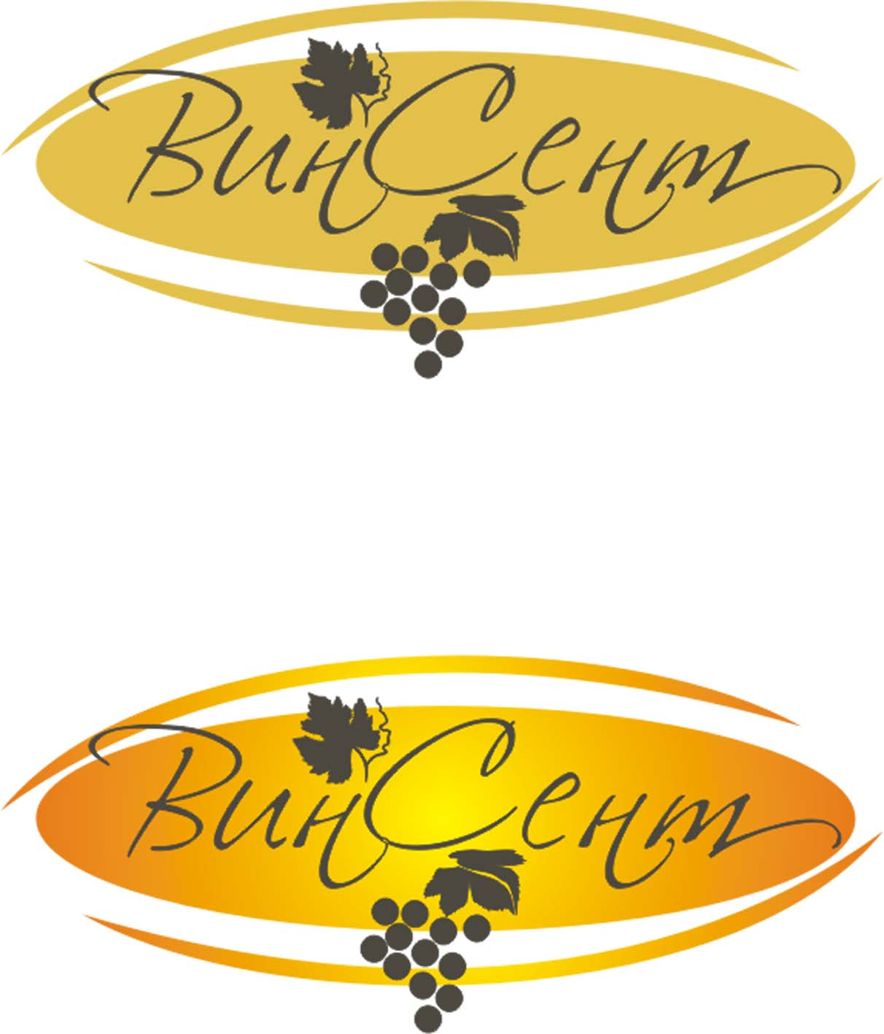
Гродзенскае абласное Гродненское областное
унiтарнае прадпрыемства унитарное предприятие
харчовай прамысловасцiІ «Гроднахарчпрам» пищевой промышленности «Гроднопищепром»


Унiтарнае даччынае прадпрыемства Унитарное дочернее предприятие

«СЛОНІМСКІ ВІНАРОБЧЫ ЗАВОД» «СЛОНИМСКИЙ ВИНОДЕЛЬЧЕСКИЙ ЗАВОД»

вул. Камуністычная, 19, 231799, г.Слонім, Гродзенская вобласць ул. Коммунистическая, 19, 231799, г. Слоним, Гродненская область

тэл.: (01562) 2-15-65, тэл./факс (01562) 4-79-05, тел.: (01562) 2-15-65, тел./факс (01562) 4-79-05,
E-mail: sekretar@vinzavod.by, E-mail: sekretar@vinzavod.by ,
Р/р 3012201530012, у ААТ “Белаграпрамбанк” г. Слонім, Р/с 3012201530012, ОАО «Белагропромбанк» г.Слоним,
МФО 152101453, УНП – 500041379, АКПА – 00391897 МФО 152101453, УНП – 500041379, ОКПО – 00391897



ПРАЙС-ЛИСТ
Наименование продукции | Цвет | Отпускная цена в евро (FCA)
Наименование продукции | Цвет | Объем
Наименование продукции | Цвет | 0,5 л | 0,7 л
Вина плодово-ягодное:
Код ТНВЭД ТС 2206005909
«Беларускі кірмаш», спирт 18%, сах. 50 г/л (улучш.) | от янтарного до св. красного | 0,43 | 0,50
«Слонімкая чараўніца», спирт 18%, сах. 50 г/л(улучш.) | янтарное | 0,43 | 0,50
«Беларускае купалле», спирт 18%, сах. 50 г/л (улучш.) | от св.янтарного до тем. янтарного | 0,43 | 0,50
«За удачу», спирт 18%, сах. 50 г/л (улучш.) | янтарное | 0,43 | 0,50
«Портвишок», спирт 18%, сах. 50 г/л (спец.техн.) | янтарное | 0,43 | 0,50
«На дорожку», спирт 18%, сах. 50 г/л (спец.техн.) | янтарное | 0,43 | 0,50
«Ягодная капель», спирт 18%, сах. 50г/л (улучш.) | от янтарного до св. красного | 0,43 | 0,50
«Садовое», спирт18%, сах. 50г/л (улучш.) | янтарное | 0,43 | 0,50
«Чароўная восень , спирт18%, сах. 50г/л (улучш.) | янтарное | 0,43 | 0,50
“Над Щарой» , спирт18%, сах. 50г/л (улучш.) | янтарное | 0,43 | 0,50
“Слонимкое праздничное» , спирт18%, сах. 50г/л (улучш.) | янтарное | 0,43 | 0,50
“Галатея” , спирт18%, сах. 50г/л (улучш.) | от св. красного до тем. красного | 0,43 | 0,50
“Ягодный бриз”, спирт18%, сах. 50г/л (улучш.) | от янтарного до св. красного | 0,43 | 0,50
Вина фруктово-ягодные:
Код ТНВЭД ТС 2206005909
«Белое полусухое», спирт 9-12%, сах.30г/л | янтарное |  | 0,94
«Белое полусладхое», спирт 9-12%, сах.60г/л | янтарное |  | 0,96
«Вишня в бокале», спирт 9-12%, сах.70г/л | красное |  | 1,09
Л В ЛВИ:
Ликеры код ТНВЭД ТС 2208701000
Настойки код ТНВЭД ТС 2208905609
Ликер десертный «Вишневый», креп. 20% | розовый | 0,54
Ликер десертный «Шоколадный орех», креп. 20% | коричневый | 0,50
Ликер десертный «Миндальный восторг», креп. 20% | коричневый | 0,50
Ликер десертный «Черносмородиновый», креп. 20% | красный | 0,54
Ликер десертный «Лимонный люкс», креп. 20% | бесцветный | 0,52
Ликер десертный «Клубничный восторг», креп. 18% | св.красный | 0,53
Настойка сладкая «Зимнее яблоко», креп.20% | янтарный | 0,52
Настойка сладкая «Абрикосовый десерт», креп.20% | янтарный | 0,50
Настойка сладкая «Черносмородиновая с ароматом рома», креп.20% | красный | 0,53
Настойка сладкая «Красносмородиновая», креп.20% | св.красный | 0,53

МЫ ОТКРЫТЫ ДЛЯ ДЕЛОВОГО СОТРУДНИЧЕСТВА И УСТАНОВЛЕНИЯ ВЗАИМОВЫГОДНЫХ КОНТАКТОВ!

Гродзенскае абласное Гродненское областное
унiтарнае прадпрыемства унитарное предприятие
харчовай прамысловасцiІ «Гроднахарчпрам» пищевой промышленности «Гроднопищепром»

Унiтарнае даччынае прадпрыемства Унитарное дочернее предприятие

«СЛОНІМСКІ ВІНАРОБЧЫ ЗАВОД» «СЛОНИМСКИЙ ВИНОДЕЛЬЧЕСКИЙ ЗАВОД»

вул. Камуністычная, 19, 231799, г.Слонім, Гродзенская вобласць ул. Коммунистическая, 19, 231799, г. Слоним, Гродненская область
тэл.: (01562) 2-15-65, тэл./факс (01562) 4-79-05, тел.: (01562) 2-15-65, тел./факс (01562) 4-79-05,
E-mail: sekretar@vinzavod.by, E-mail: sekretar@vinzavod.by ,
Р/р 3012201530012, у ААТ “Белаграпрамбанк” г. Слонім, Р/с 3012201530012, ОАО «Белагропромбанк» г.Слоним,
МФО 152101453, УНП – 500041379, АКПА – 00391897 МФО 152101453, УНП – 500041379, ОКПО – 00391897

ПРАЙС-ЛИСТ
Наименование продукции | Объем  л | Отпускная цена в ЕВРО (без учета транспортных расходов)
Вино виноградное натуральное (Молдова):
«Каберне» сухое, спирт 9-12% | 0,75 | 1,12
«Каберне» полусухое, спирт 9-12%, сахар 5-25 г/л | 0,75 | 1,16
«Каберне» полусладкое красное, спирт 9-12 %, сахар 30-50г/л | 0,75 | 1,20
«Мерло» полусладкое красное, спирт 9-12%, сахар 30-50 г/л | 0,75 | 1,19
«Мерло» полусухое красное, спирт 9-13%, сахар 5-25 г/л | 0,75 | 1,13
«Пино Фран» полусладкое красное,спирт 9-12%, сахар 30-50 г/л | 0,75 | 1,18
«Алиготе» сухое белое, спирт 9-13% | 0,75 | 1,11
«Алиготе» полусухое белое, спирт 9-13%, сахар 5-25 г/л | 0,75 | 1,14
«Алиготе» полусладкое белое, спирт 9-12%, сахар 30-50 г/л | 0,75 | 1,18
«Шардоне» полусладкое белое, спирт 9-12%, сахар 30-50 г/л | 0,75 | 1,20
«Совиньон» полусухое белое, спирт 9-13%, сахар 5-25 г/л | 0,75 | 1,14
«Совиньон» полусладкое белое, спирт 9-12%, сахар 30-50 г/л | 0,75 | 1,18
«Виноградная лоза» полусладкое красное, спирт 9-13, сахар 40 г /л | 0,75 | 1,22
«Кадарка» полусладкое красное, спирт 9-12%, сах 30-50 г/л | 0,75 | 1,20
«Кадарка Страсть», спирт 9-12%, сах.70 г/л | 0,75 | 1,21
«Алазанская долина» полусладкое красное(Грузия), спирт 9-13%, сахар 80 г/л | 0,75 | 1,58
«Саперави» полусладкое красное(Грузия), спирт 9-12%, сахар 30-50 г/л | 0,75 | 1,54
«Саперави» полусухое красное(Грузия), спирт 9-13%, сахар 5-25 г/л | 0,75 | 1,51
«Запретная любовь», спирт 9-13%, сахар 60 г/л | 0,75 | 1,09
«Тайное желание», спирт 9-13%, сахар 75 г/л | 0,75 | 1,11
«Нежность Беатрис» п/сухое белое(Испания), спирт 9-13,5%, сахар 15 г/л | 0,75 | 1,31
«Нежность Беатрис» п/сладкое белое(Испания), спирт 9-13%, сахар 50 г/л | 0,75 | 1,33
«Пламя корриды» п/сладкое красное(Испания), спирт 9-13,5%, сахар 60 г/л | 0,75 | 1,31
«Пламя корриды» п/сухое красное(Испания), спирт 9-13,5%, сахар 20 г/л | 0,75 | 1,33
«Нить Ариадны» п/сладкое белое, спирт 9-13%, сахар 70 г/л | 0,75 | 1,11
«Грезы Афродиты» п/сладкое белое, спирт 9-13%, сахар 80 г/л | 0,75 | 1,11
Вино виноградное специальное , (Молдова):
«Изабелла» крепкое красное, спирт 17%, сахар 40,0г/л | 0,75 | 1,10
«Земфира» крепкое красное, спирт 17 %, сахар 80,0 г/л | 0,75 | 1,12
«Лидия» крепкое розовое, спирт 17%, сахар 50 г/л | 0,75 | 1,10
«Кагор» десертное красное, спирт16%,сахар 160,0г/л | 0,75 | 1,43
«Кагор Праздничный» десертное красное, спирт 16%, сахар 160% | 0,75 | 1,52
«Мускат молдавский» полудесертное белое, спирт 16%, сахар 100 г/л | 0,75 | 1,35
«Портвейн молдавский розовый» крепкое розовое, спирт18%, сахар 70г/л | 0,75 | 1,13
«Портвейн молдавский белый» крепкое белое, спирт 18%, сахар 70 г/л | 0,75 | 1,13
«Портвейн молдавский красный» крепкое красное, спирт 18%, сахар 70 г/л | 0,75 | 1,16

Приглашаем к сотрудничеству!
Гродзенскае абласное Гродненское областное
унiтарнае прадпрыемства унитарное предприятие
харчовай прамысловасцiІ «Гроднахарчпрам» пищевой промышленности «Гроднопищепром»

Унiтарнае даччынае прадпрыемства Унитарное дочернее предприятие

«СЛОНІМСКІ ВІНАРОБЧЫ ЗАВОД» «СЛОНИМСКИЙ ВИНОДЕЛЬЧЕСКИЙ ЗАВОД»

вул. Камуністычная, 19, 231799, г.Слонім, Гродзенская вобласць ул. Коммунистическая, 19, 231799, г. Слоним, Гродненская область
тэл.: (01562) 2-15-65, тэл./факс (01562) 2-11-57, тел.: (01562) 2-15-65, тел./факс (01562) 2-11-57,
E-mail: sekretar@vinzavod.by, E-mail: sekretar@vinzavod.by ,
Р/р 3012201530012, у ААТ “Белаграпрамбанк” г. Слонім, Р/с 3012201530012, ОАО «Белагропромбанк» г.Слоним,
МФО 152101453, УНП – 500041379, АКПА – 00391897 МФО 152101453, УНП – 500041379, ОКПО – 00391897

ПРАЙС-ЛИСТ

УКСУС СПИРТОВОЙ БЕСТАРНЫЙ
* стоимость бестарного уксуса указана без учета стоимости «кубовиков»: пластиковой тары объемом 1000 л

Наименование продукции  КОД ТНВЭД ТС 2209 00 990 0 | Объем | Отпускная цена в евро (FCA)
Уксус спиртовой 9% для пищевых целей | 1 литр | 0,26
Уксус спиртовой 9% ароматизированный «Салатный» | 1 литр | 0,61
Уксус спиртовой 9%ароматизированный «К рыбе» | 1 литр | 0,61
Уксус спиртовой 9%ароматизированный «К мясу» | 1 литр | 0,61
Уксус спиртовой 9% ароматизированный «Итальянский» | 1 литр | 0,61
Уксус спиртовой 4% ароматизированный «Бальзамический Орех» | 1 литр | 4,05
Уксус спиртовой 4% ароматизированный «Бальзамический Классический» | 1 литр | 4,05
Уксус спиртовой 4% ароматизированный «Бальзамический Салатный» | 1 литр | 4,05

УКСУС СПИРТОВОЙ ТАРНЫЙ



Наименование продукции  КОД ТНВЭД ТС 2209 00 910 0 | Объем  ПЭТ-  Бутылка, л | Отпускная цена в евро (FCA)
Уксус спиртовой 9% для пищевых целей | 1,00 | 0,55
Уксус спиртовой 9% для пищевых целей | 0,50 | 0,30
Уксус спиртовой 9% ароматизированный «Салатный» | 0,25 | 0,26
Уксус спиртовой 9%ароматизированный «К рыбе» | 0,25 | 0,26
Уксус спиртовой 9%ароматизированный «К мясу» | 0,25 | 0,26
Уксус спиртовой 9% ароматизированный «Итальянский» | 0,25 | 0,26
Уксус спиртовой 4% ароматизированный «Бальзамический Орех» | 0,27 | 1,22
Уксус спиртовой 4% ароматизированный «Бальзамический Классический» | 0,27 | 1,22
Уксус спиртовой 4% ароматизированный «Бальзамический Салатный» | 0,27 | 1,22

Возможно снижение цены при объемах от 100 тонн в месяц

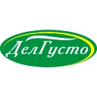МЫ ОТКРЫТЫ ДЛЯ ДЕЛОВОГО СОТРУДНИЧЕСТВА И УСТАНОВЛЕНИЯ ВЗАИМОВЫГОДНЫХ КОНТАКТОВ!


Гродзенскае абласное Гродненское областное
унiтарнае прадпрыемства унитарное предприятие
харчовай прамысловасцiІ «Гроднахарчпрам» пищевой промышленности «Гроднопищепром»

Унiтарнае даччынае прадпрыемства Унитарное дочернее предприятие

«СЛОНІМСКІ ВІНАРОБЧЫ ЗАВОД» «СЛОНИМСКИЙ ВИНОДЕЛЬЧЕСКИЙ ЗАВОД»

вул. Камуністычная, 19, 231799, г.Слонім, Гродзенская вобласць ул. Коммунистическая, 19, 231799, г. Слоним, Гродненская область
тэл.: (01562) 2-15-65, тэл./факс (01562) 2-11-57, тел.: (01562) 2-15-65, тел./факс (01562) 2-11-57,
E-mail: sekretar@vinzavod.by, E-mail: sekretar@vinzavod.by ,
Р/р 3012201530012, у ААТ “Белаграпрамбанк” г. Слонім, Р/с 3012201530012, ОАО «Белагропромбанк» г.Слоним,
МФО 152101453, УНП – 500041379, АКПА – 00391897 МФО 152101453, УНП – 500041379, ОКПО – 00391897


ПРАЙС-ЛИСТ

 | Наименование продукции | цвет
 | Настойки горькие (ТМ «За бугор») КОД ТНВЭД ТС 2208905609
1 | Настойка горькая «Зубровка» (с настоем зубровки) 40% | бесцветный
2  3  4  5  6  7  8  9  10 | Настойка горькая «С лимонной корочкой» 40% (экстракт кожуры лимона) 40% | бесцветный
2  3  4  5  6  7  8  9  10 | Настойка горькая «С перчинкой» (с настоем перца) 40% | бесцветный
2  3  4  5  6  7  8  9  10 | Настойка горькая «С хренцом» (с настоем хреном) 40% | бесцветный
2  3  4  5  6  7  8  9  10 | Настойка горькая «Под липой» (экстракт цветов липы с медом) 40% | светло-коричневый
2  3  4  5  6  7  8  9  10 | Настойка горькая «Хмельная» (с настоем корицы, спирт аира и имбиря) 40% | светло-коричневый
2  3  4  5  6  7  8  9  10 | Настойка горькая «Забугорная» (с эктрактом трав гвоздики, горечавки, кориандра, лимонника) 40% | светло-коричневый
2  3  4  5  6  7  8  9  10 | Настойка горькая «Оглоблевая» (с эктрактом трав ангелики, горечавки, кардамона, кориандра, майорана, полыни, ревеня, ромашки, цикория, чабора) 40% | светло-коричневый
2  3  4  5  6  7  8  9  10 | Настойка горькая «Штрафная» (экстракт дуба, экстракт трав гвоздики, горечавки, кориандра, лимонника) 40% | светло-коричневый
2  3  4  5  6  7  8  9  10 | Настойка горькая «Стременная» ( с настоем зверобой) 40% | бесцветный
2  3  4  5  6  7  8  9  10 | Ликер (коктейль) (ТМ «Relax») без искусственных красителей
1 | «Вкус малины с шоколадом», 15% алк. | светло-розовый
2  3  4  5  6  7  8  9  10  11  12  13  14  15  16  17 | «Вкус клубники с ванилью», 15% алк. | бесцветный
2  3  4  5  6  7  8  9  10  11  12  13  14  15  16  17 | «Вкус клубники со сливками», 15% алк. | бесцветный
2  3  4  5  6  7  8  9  10  11  12  13  14  15  16  17 | «Вкус земляники с ванилью», 15% алк. | бесцветный
2  3  4  5  6  7  8  9  10  11  12  13  14  15  16  17 | «Вкус кокоса с ромом», 15% алк. | бесцветный
2  3  4  5  6  7  8  9  10  11  12  13  14  15  16  17 | «Вкус кокоса с шоколадом», 15% алк. | бесцветный
2  3  4  5  6  7  8  9  10  11  12  13  14  15  16  17 | «Вкус кофе с шоколадом», 15% алк. | коричневый
2  3  4  5  6  7  8  9  10  11  12  13  14  15  16  17 | «Вкус кофе с ромом», 15% алк. | коричневый
2  3  4  5  6  7  8  9  10  11  12  13  14  15  16  17 | «Ассорти», 15% алк. | бесцветный
2  3  4  5  6  7  8  9  10  11  12  13  14  15  16  17 | «Тропик», ( эктракт кокоса, ананаса, апельсина), 15% алк. | бесцветный
2  3  4  5  6  7  8  9  10  11  12  13  14  15  16  17 | «Тропикано», (ароматизатор кокоса, ананаса, апельсина), 15% алк. | бесцветный
2  3  4  5  6  7  8  9  10  11  12  13  14  15  16  17 | «Со вкусом дыни», 15% алк. | бесцветный
2  3  4  5  6  7  8  9  10  11  12  13  14  15  16  17 | «Со вкусом персика и апельсина», (экстракт персика и апельсина), 15% алк. | бесцветный
2  3  4  5  6  7  8  9  10  11  12  13  14  15  16  17 | «Со вкусом сливы и персика», (экстракт персика и сливы), 15% алк. | бесцветный
2  3  4  5  6  7  8  9  10  11  12  13  14  15  16  17 | «Вкус манго - маракуйя», 15% алк. | бесцветный
2  3  4  5  6  7  8  9  10  11  12  13  14  15  16  17 | «Вкус мандарина с лаймом», 15% алк. | бесцветный
2  3  4  5  6  7  8  9  10  11  12  13  14  15  16  17 | «Вкус фисташки с ромом», 15% алк. | бесцветный

